**PRAKTIKUM PEMROGRAMAN BERORIENTASI OBJEK**

**untuk memenuhi tugas praktikum ke-5**



Dibuat oleh :

Afandi Ikhsyan Al Karim (4522210032)

Kelas A

Dosen :

ADI WAHYU PRIBADI,S.Si.,M.Kom

**S-1 Teknik Informatika Universitas Pancasila**

**2023/2024**

1. HEWAN
   1. Hewan

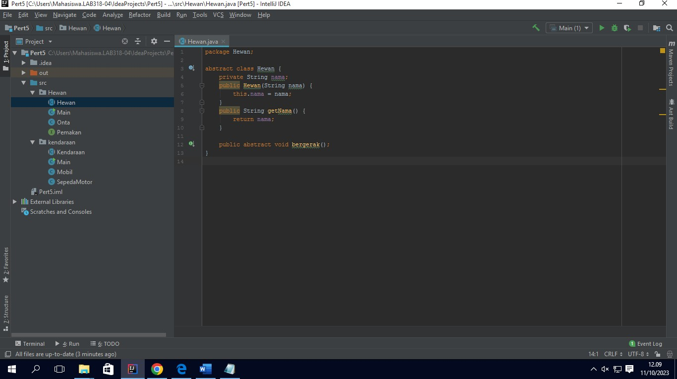

* 1. Main

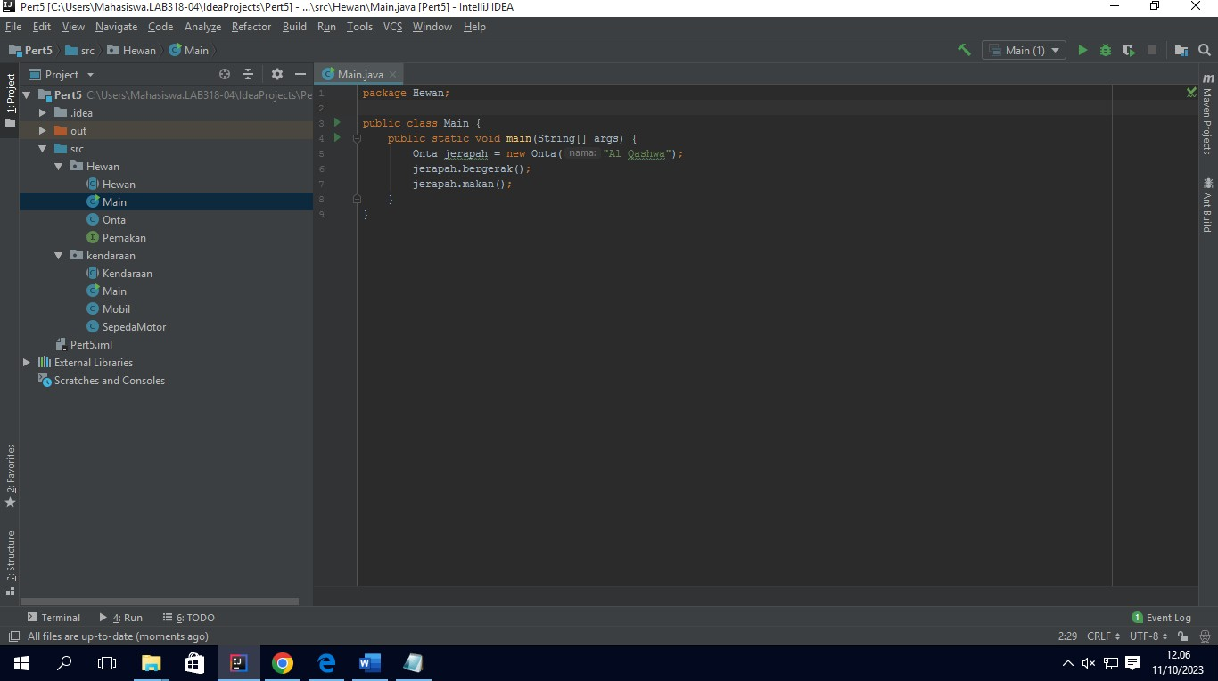

* 1. Onta

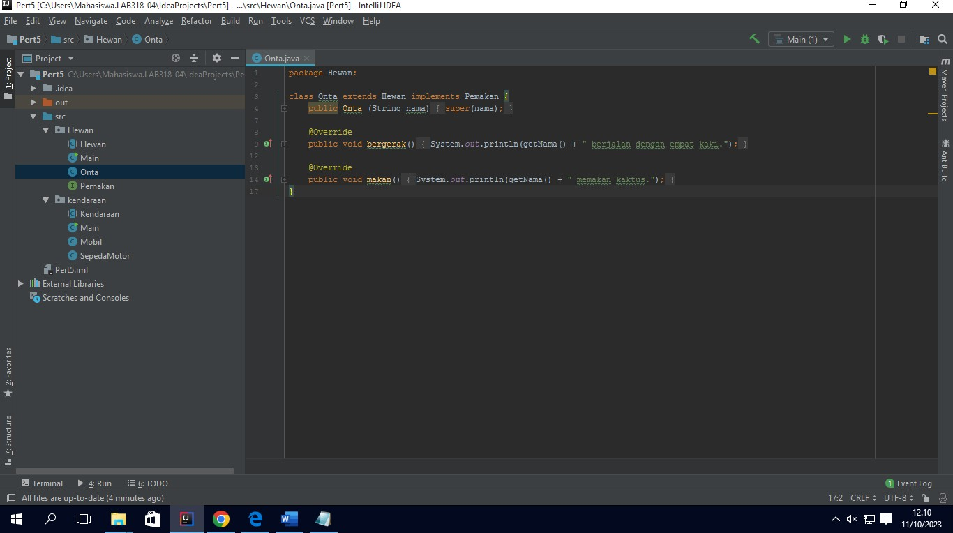

* 1. Pemakan

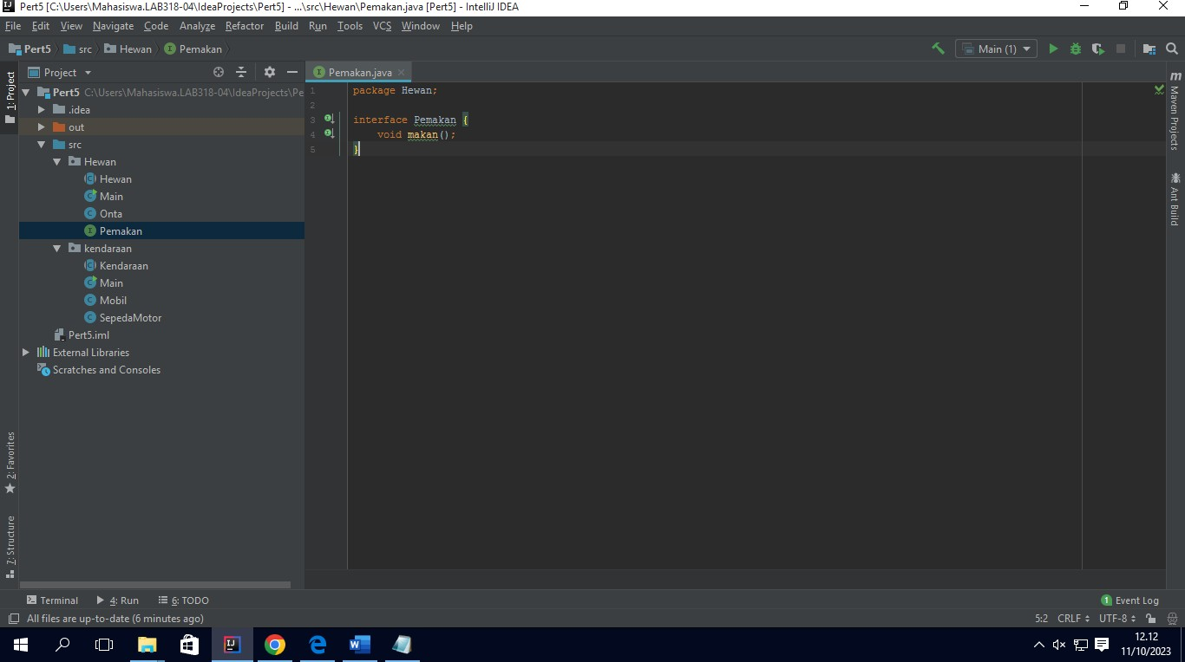

* 1. Hasil Run

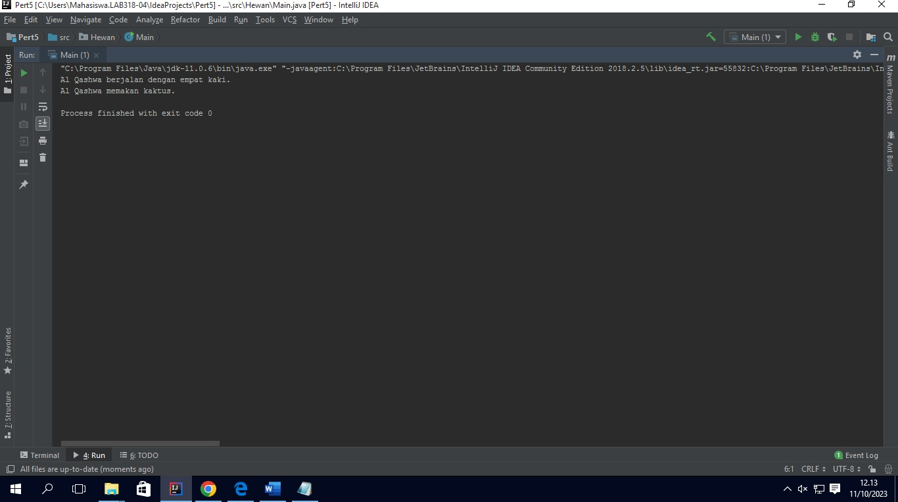

1. Kendaraan
   1. Kendaraan

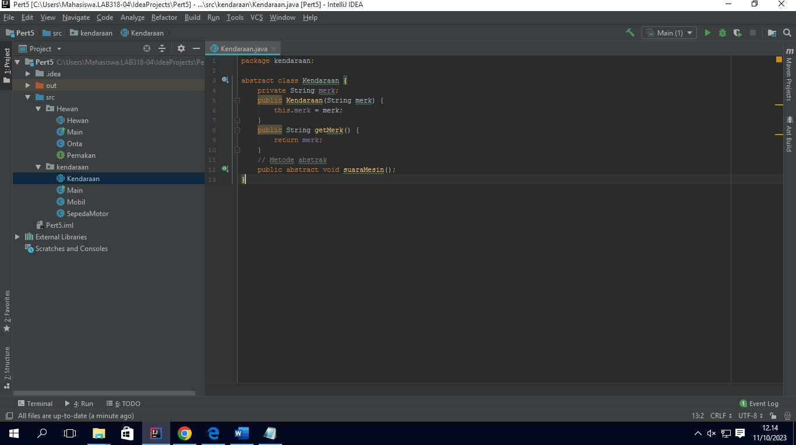

* 1. Main

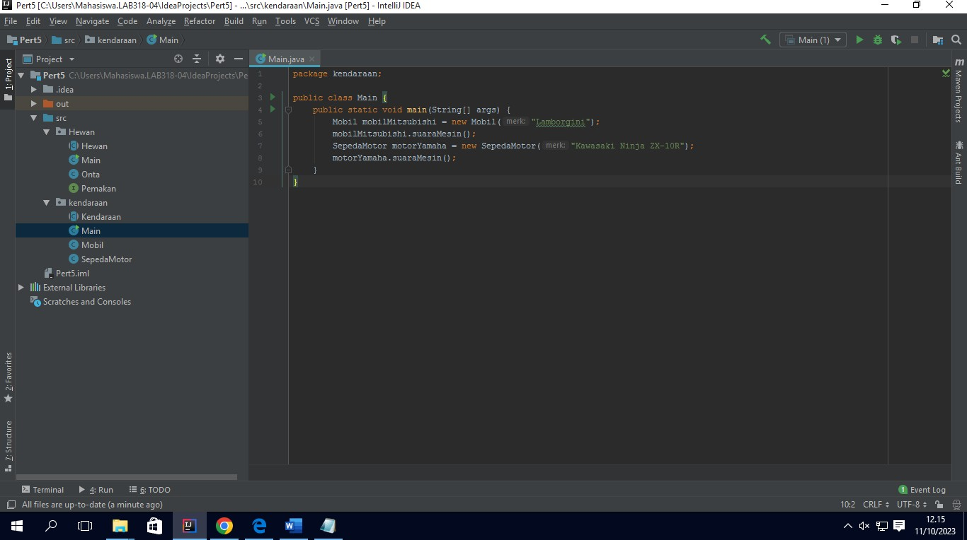

* 1. Mobil

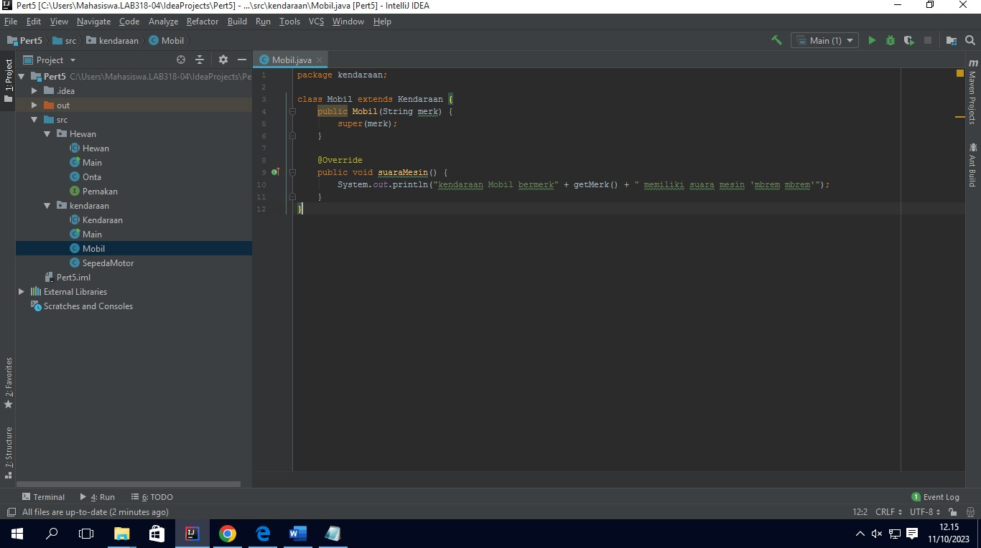

* 1. SepedaMotor

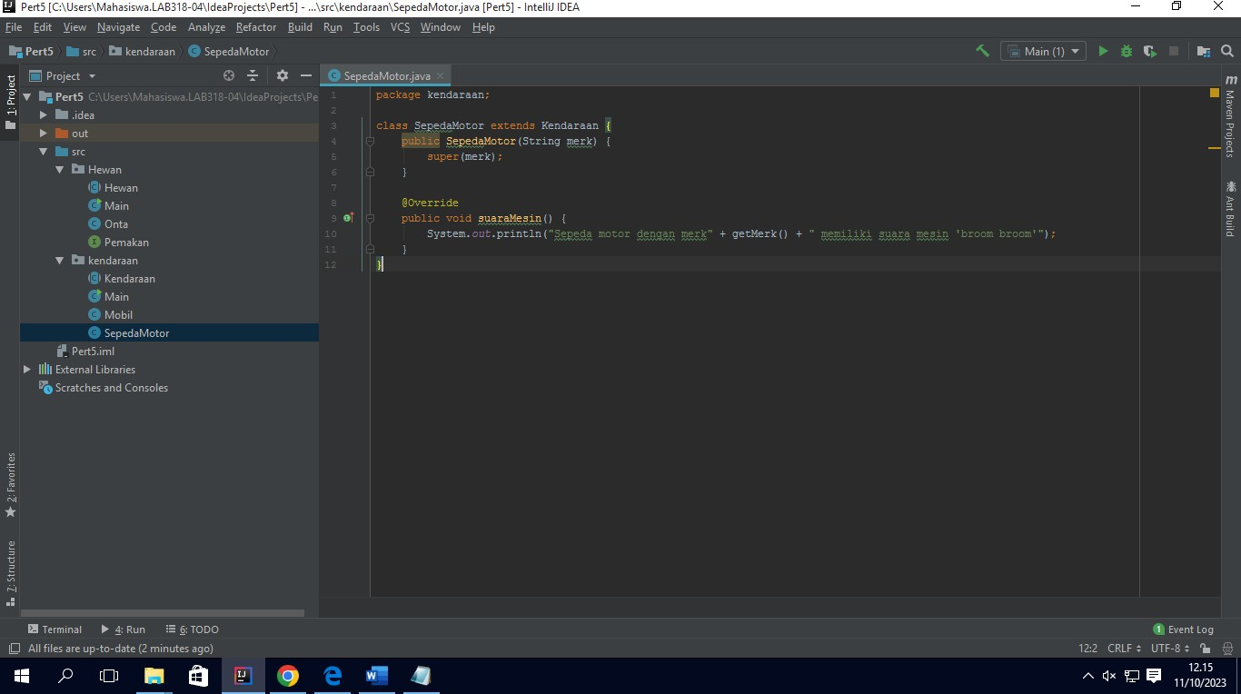

* 1. Hasil run

